**Guía de Relaciones Lógico Matemática**

**Dia: 1**

|  |  |
| --- | --- |
| Nombre: | Pre kínder Fecha:  **Semana 12** |
| Ámbito: Interacción y Comprensión del Entorno. | **OA: (6)** Emplear los números, para contar, identificar, cuantificar y comparar cantidades hasta el 5 e indicar orden o posición de algunos elementos en situaciones cotidianas o juegos. |
| Núcleo: Pensamiento Matemático. | Habilidad: Cuantificar. |

**Mamita:** Hola mamita, está semana seguiremos trabajando con los números, primero invítelo a jugar con los dedos numéricos y las fichas, luego preséntele el número 4.

A continuación, pídale que rellene con plasticina el número 4, y pinte los 4 planetas. Gracias por su apoyo.

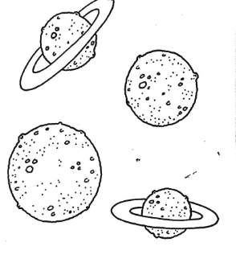

**El 4 representa cuatro elementos**

**Guía de Relaciones Lógico Matemática**

**Día: 2**

|  |  |
| --- | --- |
| Nombre: | Pre kínder Fecha  **Semana 12** |
| Ámbito: Interacción y Comprensión del Entorno. | **OA:** **(6)** Emplear los números, para contar, identificar, cuantificar y comparar cantidades hasta el 5 e indicar orden o posición de algunos elementos en situaciones cotidianas o juegos. |
| Núcleo: Pensamiento Matemático.  . | Habilidad: Cuantificar. |

**Instrucciones:**

1. Repasa con el dedo índice el número 4, siguiendo la dirección de la flecha, primero 1 luego2 y finalmente 3, usando tu lápiz grafito.

2. Busca en diarios y revistas números **4**, y pégalos adentro del cuadrado.

Felicite a su hijo por sus logros. Gracias por su apoyo.

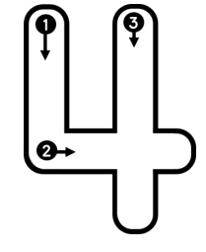

**Guía de Relaciones Lógico Matemática**

**Dia: 3**

|  |  |
| --- | --- |
| Nombre: | Pre kínder Fecha: **Semana 12** |
| Ámbito: Interacción y Comprensión del Entorno. | **OA:(6)** Emplear los números, para contar, identificar, cuantificar y comparar cantidades hasta el 5 e indicar orden o posición de algunos elementos en situaciones cotidianas o juegos. |
| Núcleo: Pensamiento Matemático. | Habilidad. Cuantificar. |

Instrucciones: Mamita, pídale a su hijo que observe los números que se encuentran en el cuadrado y luego encierre en un círculo los números 4 que encuentre.

EJEMPLO

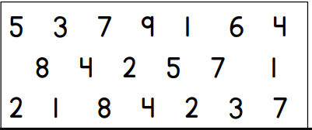







**Guía de Relaciones Lógico Matemática**

**Dia: 4**

|  |  |
| --- | --- |
| Nombre: | Pre kínder Fecha: **Semana 12** |
| Ámbito: Interacción y Comprensión del Entorno. | OA: **(6)** Emplear los números, para contar, identificar, cuantificar y comparar cantidades hasta el 5 e indicar orden o posición de algunos elementos en situaciones cotidianas o juegos. |
| Núcleo: Pensamiento Matemático. | **Habilidad: Cuantificar**. |

**Instrucciones**:

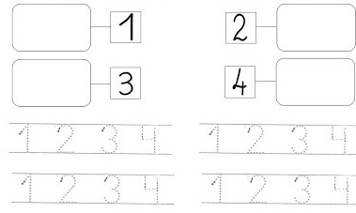**Mamita**, ya sabemos que su hijo ha trabajado con los nùmeros 1, 2, 3 y 4. Ahora pìdale que dibuje los elementos segùn la cantidad que indica cada nùmero,y finalmente los escriba usando làpiz grafito, siguiendo la lìnea punteada.

Ahora te invitamos a evaluar lo realizado: colocando un en la carita donde tú consideras que corresponde.



Como te sentiste realizando estas actividades:

|  |  |
| --- | --- |
| Muy Bien |  |
| Bien |  |
| Debo esforzarme |  |